## 准备

### 安装 Git，[下载网址](https://git-scm.com/download/)

### 下载仓库

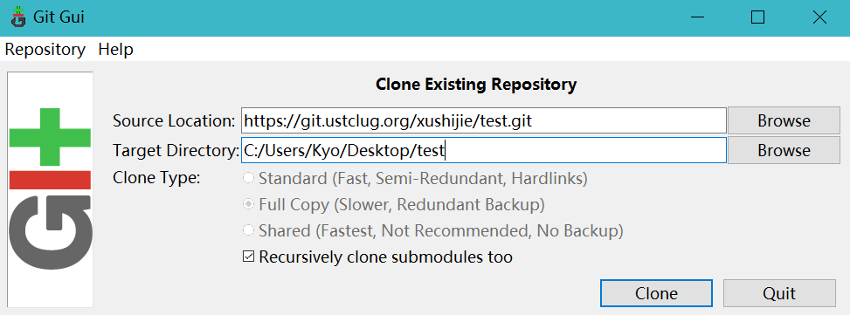

## 配置Git GUI

### 配置用户名和邮箱

邮箱可以随便填，必要但不重要

$ git config --global user.name '许仕杰'

$ git config --global user.email '[xushijie95@outlook.com](mailto:xushijie95@outlook.com)'

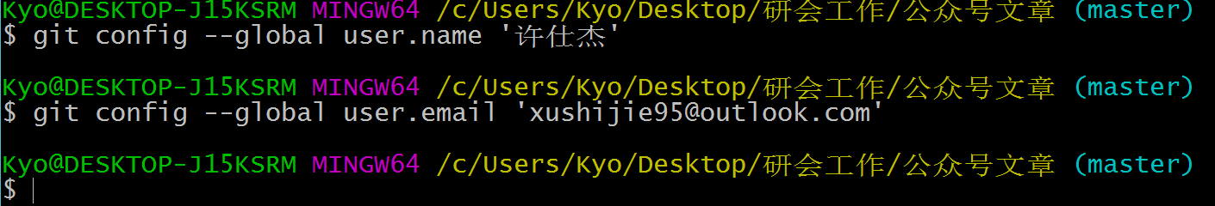

### 配置服务器地址

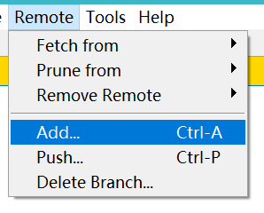

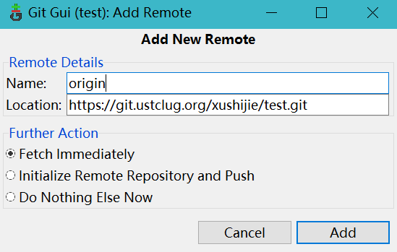

## 使用

### 同步本地和服务器

首先 **fetch**，从服务器上取得最新的版本

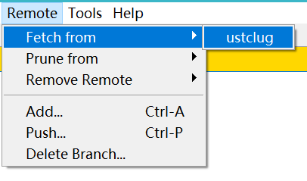 接下来 **merge**，合并到本地

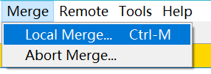

### 提交修改

1. 扫描，git会根据.gitignore文件定义的规则扫描所有文件及子文件

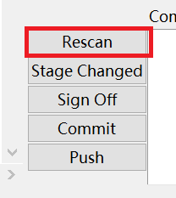

1. 发现改变并点击 **stage changed**按钮

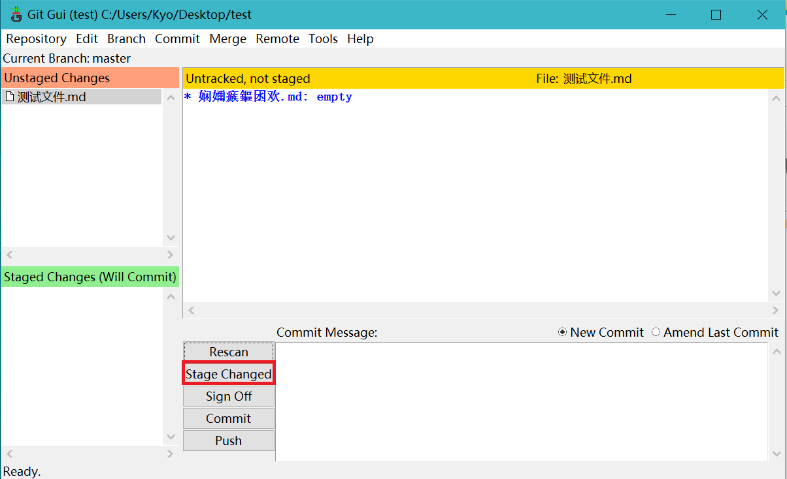

1. 提交，需要写一条提交的理由，比如自己做了哪些事情

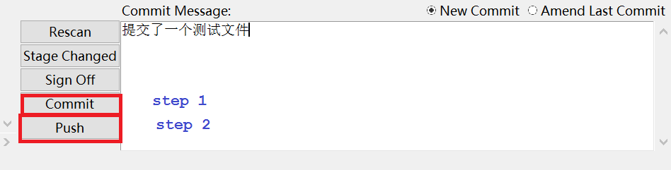

1. 点击 **push**按钮，push到服务器上，让所有人都能看到

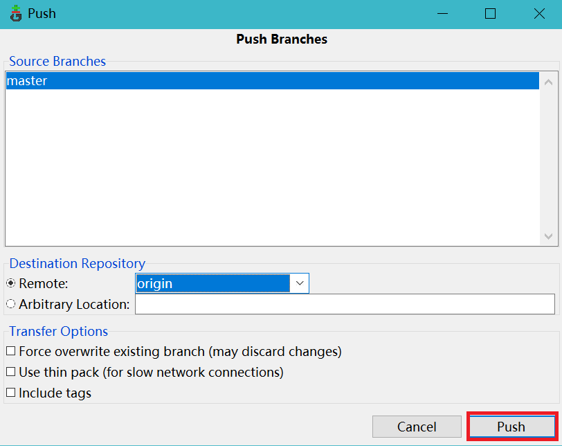 push成功后如下

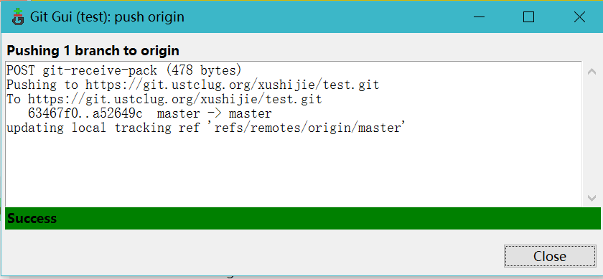 ps: 如果 push失败了，可能需要先从服务器上下载最新版本，再 push